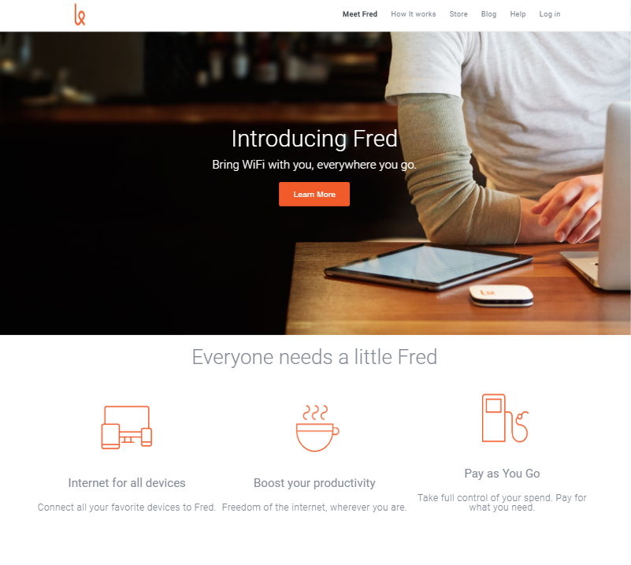

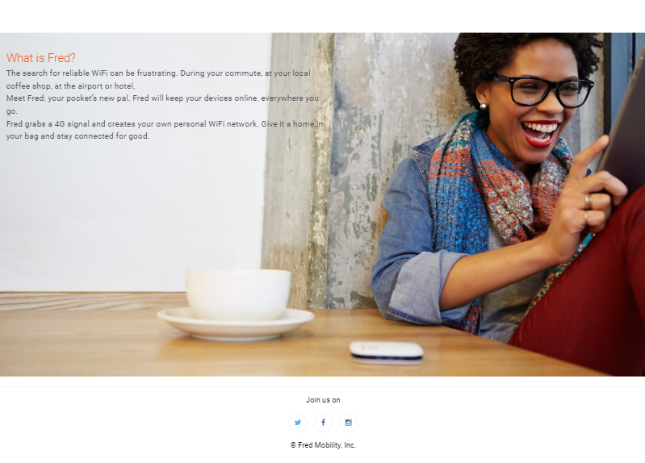

Slika 1. Izgled stranice bez prilagodljivog dizajna

Na širini manjoj od 768px, stranica izgleda kao na slici 2

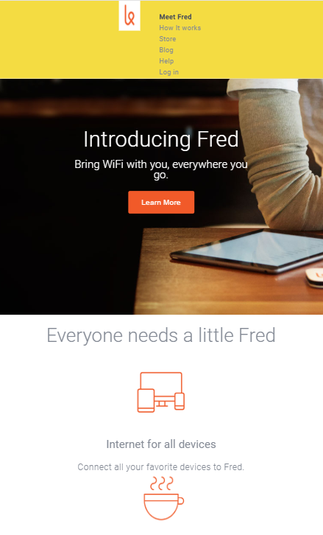

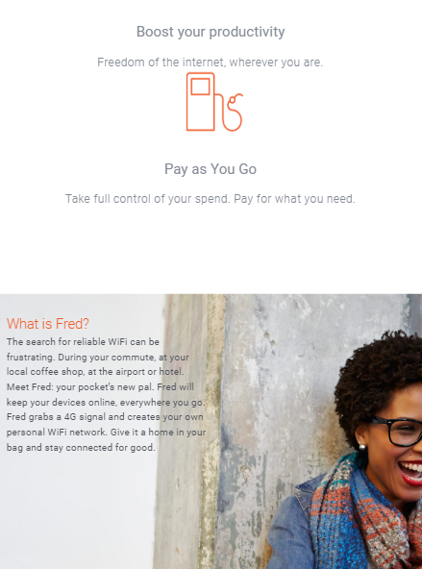



Slika 2. Izgled stranice sa primenom prilagodljivog dizajna

Na širini manjoj od 720px logo treba da se pozicionira kao na slici 3,a ostatak stranice ostaje isti.

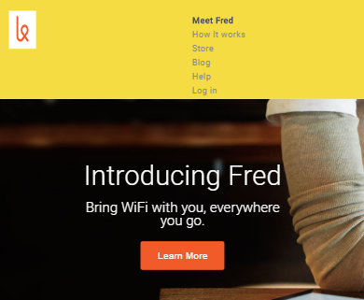

Slika 3. Izgled stranice sa primenom prilagodljivog dizajna

Zadaci:

1. Prored između redova 1, a font Roboto,sans-serif;

2. Širina navigacionog dela je 80%;

3. Zaglavlje ima visinu od 70px. Slika loga na vrhu stranice kada se postavi strelica miša na nju, pomera se za 20px s’leva na desno

4. Uvesti pseudo klase za linkove po izboru

5. Ubaciti text shadow po izboru u tekst Everyone needs a little Fred

6. Postaviti animaciju po izboru na tekst Introducing Fred . Animacija se ponavlja 4 puta

7. Dole prikazane ikone na stranici se prilikom prelaska miša preko njih rotirati za 10deg



8. Primeniti izgled prilagodljivog dizajna kao na slikama 2 i 3

Srećno